**ĐẠI HỌC ĐÀ NẴNG**

**ĐẠI HỌC BÁCH KHOA**

**KHOA CÔNG NGHỆ THÔNG TIN**



**PBL2: DỰ ÁN CƠ SỞ LẬP TRÌNH**

**Đề tài:**

**XÂY DỰNG ỨNG DỤNG QUẢN LÝ NHÀ HÀNG**

Người hướng dẫn: **TS. Lê Thị Mỹ Hạnh**

Sinh viên thực hiện:

**1.** **Trần Hữu Tuân**

**2. Nguyễn Xuân Thịnh**

Lớp**: 21TCLC_DT3**

Nhóm: **05**

**Đà Nẵng 12-2022**

LỜI MỞ ĐẦU

* **Tổng quan về đề tài**

Trong thời gian gần đây, các chương trình quản lí không còn xa lạ với chúng ta. Quản lý đã xâm nhập vào các lĩnh vực như giáo dục, kinh doanh,... đặc biệt là trong giáo dục, công tác quản lí các nhà hàng và nhân viên trong quá trình vận hành nhà hàng là rất quan trọng, phức tạp và đòi hỏi độ chính xác cao. Ứng dụng Công nghệ Thông tin vào trong bài toán quản lý giúp người dùng giảm thiểu đi việc quản lý thủ công mất nhiều thời gian, tiết kiệm được nhiều chi phí và nguồn lực, từ đó nâng cao hiệu quả chất lượng công việc. Năm bắt được xu thế đó, trong học kì này nhóm của em đã lựa chọn và xây dựng đề tài “Ứng dụng quản lý nhà hàng” để nhằm hỗ trợ các nhà quản lý trong công tác quản lý nhân viên..

* **Lời cảm ơn**

Trong quá trình thực hiện đồ án chắc chắn khó tránh khỏi các sai sót, vậy rất mong sự đóng góp ý kiến của các thầy, cô giáo trong khoa. Và em xin chân thành gửi lời cảm ơn đến các thầy, cô trong khoa, đặc biệt là côLê Thị Mỹ Hạnh đã tận tình hướng dẫn,tạo điều kiện cho em hoàn thành đề tài.

MỤC LỤC

1

LỜI MỞ ĐẦU 2

MỤC LỤC 3

DANH MỤC HÌNH VẼ 4

GIỚI THIỆU ĐỀ TÀI 5

1. PHÂN TÍCH CHỨC NĂNG HỆ THỐNG 5

1.1. Chức năng của nhân viên 5

1.1.1. Tạo đơn hàng và đặt món 5

1.1.2. Xem thông tin chi tiết về hệ số lương và giờ làm 5

1.1.3. Thay đổi thông tin cá nhân 5

1.2. Chức năng của chủ cửa hàng (quản lí) 5

1.2.1. Quyền tạo, xóa, thay đổi thông tin thực phẩm 6

1.2.2. Quyền xem chi tiết thông tin hoá đơn 6

1.2.3. Quyền tạo, xóa, thay đổi thông tin nhân viên 6

2. THIẾT KẾ CẤU TRÚC DỮ LIỆU 6

2.1. Phát biểu bài toán 6

2.2. Phân tích và ứng dụng cấu trúc dữ liệu trong hệ thống 7

2.2.1. Phân tích cấu trúc dữ liệu 7

2.2.2. Ứng dụng cấu trúc dữ liệu trong hệ thống 9

3. PHÂN TÍCH HƯỚNG ĐỐI TƯỢNG VÀ TRIỂN KHAI HỆ THỐNG 9

3.1. Cấu trúc hệ thống hướng đối tượng 9

4. Kết quả 9

4.1.1. Giao diện chính của chương trình 9

4.1.2. Kết quả thực thi của chương trình 12

4.1.3. Nhận xét 20

KẾT LUẬN VÀ HƯỚNG PHÁT TRIỂN 20

a. Kết luận 20

b. Hướng phát triển 20

TÀI LIỆU THAM KHẢO 21

[1] https://youtu.be/oDh046cT_Q0 21

[2] https://www.geeksforgeeks.org/data-structures/linked-list/ 21

DANH MỤC HÌNH VẼ

Hình 4‑1 Giao diện lúc mới vào chương trình 10

Hình 4‑2 Giao diện khi chọn chức năng quản lí nhà hàng 10

Hình 4‑3 Giao diện khi chọn chức năng khách hàng 11

Hình 4‑4 Giao diện khi chọn chức năng nhập xuất hoá đơn 11

Hình 4‑5 Danh sách chức năng xem 12

Hình 4‑6 Danh sách thực phẩm của nhà hàng 13

Hình 4‑7 Danh sách các loại thực phẩm của nhà hàng 13

Hình 4‑8 Danh sách các hoá đơn của nhà hàng 14

Hình 4‑9 Dach sách các nhân viên của nhà hàng 14

Hình 4‑10 Danh sách các thành viên của nhà hàng 15

Hình 4‑11 Doanh thu của nhà hàng trong khoảng thời gian nhất định 15

Hình 4‑12 Giao diện khi chọn chức năng thêm 16

Hình 4‑13 Thêm một nhân viên mới 16

Hình 4‑14 Chức năng quản lí hoá đơn 17

Hình 4‑15 Tạo một tài khoản thành viên 17

Hình 4‑16 Xem lịch sử giao dịch của một khách hàng 18

Hình 4‑17 Xem chi tiết hoá đơn của một khách hàng 19

# GIỚI THIỆU ĐỀ TÀI

Xây dựng ứng dụng quản lý nhà hàng đặt ra các vấn đề cơ bản như sau: Thể hiện được mô hình tổ chức quản lý nhà hàng theo từng nhân viên, Quản lý các hóa đơn , các giá tiền của từng món ăn và điểm thành viên của mỗi khách hàng với hóa đơn đó. Mỗi khách hàng thông qua các hóa đơn để có thể xuất ra tổng doanh thu của 1 ngày.

Ngoài các chức năng chính như trên, hệ thống này còn cần thêm một số chức năng khác như: cập nhật các loại dữ liệu (danh sách lớp, danh sách sinh viên của từng lớp học, danh sách môn học,...); các chức năng hỗ trợ khác...

# PHÂN TÍCH CHỨC NĂNG HỆ THỐNG

Dựa vào các yêu cầu của bài toán “Xây dựng ứng dụng quản lý nhà hàng”, chương trình gồm các chức năng như sau.

## Chức năng của nhân viên

Mỗi nhân viên đều có quyền truy cập vào hệ thống để tạo đơn hàng và đặt món cho khách hàng, xem thông tin chi tiết về hệ số lương cũng như thay đổi thông tin cá nhân.

### Tạo đơn hàng và đặt món

* Chọn những thực phẩm mà khách hàng đề xuất.
* Chọn tính năng đặt món và xuất ra hóa đơn cho khách hàng.

### Xem thông tin chi tiết về hệ số lương và giờ làm

* Xem chi tiết về hệ số lương và theo dõi giờ làm.

### Thay đổi thông tin cá nhân

* Thay đổi họ, sđt, ngày sinh, địa chỉ.

## Chức năng của chủ cửa hàng (quản lí)

Quản lý có tất cả các quyền của hệ thống, người này còn có các chức năng quản lý nhân viên, quản lý nhà hàng, quản lý đơn hàng, quản lý các món ăn của từng đơn hàng.

### Quyền tạo, xóa, thay đổi thông tin thực phẩm

### Quyền xem chi tiết thông tin hoá đơn

### Quyền tạo, xóa, thay đổi thông tin nhân viên

# THIẾT KẾ CẤU TRÚC DỮ LIỆU

## Phát biểu bài toán

* Đầu vào của bài toán:
  + Các dữ liệu được lưu trữ trong file txt gồm:
    - Dữ liệu hoá đơn được lưu trong file *Bill.txt*
      * Mã hoá đơn
      * Căn cước công dân của người mua
      * Ngày làm đơn
      * Mã nhân viên lập đơn
    - Dữ liệu về thành viên lưu trong file *Member.txt*
      * Họ và tên thành viên
      * Căn cước công dân
      * Ngày sinh
      * Điểm số tích luỹ
    - Dữ liệu về hàng hoá lưu trong file *Product.txt*
      * Mã sản phẩm
      * Tên món ăn
      * Đơn giá
    - Dữ liệu về nhân viên lưu trong file *Staff.txt* 
      * Số lượng nhân viên
      * Mã nhân viên
      * Họ tên nhân viên
      * Số điện thoại
      * Ngày sinh
      * Căn cước công dân
      * Địa chỉ
      * Gmail
      * Hệ số lương
    - Dữ liệu về chi tiết lưu trong file *Detail.txt* 
      * Mã hoá đơn
      * Mã sản phảm
      * Số lượng
      * Đơn giá
    - Dữ liệu về giảm gia lưu trong file *Discount.txt*
    - Dữ liệu về danh mục lưu trong file *Category.txt*
* Đầu ra của bài toán:
  + Tạo các hoá đơn, sản phẩm mới sẽ tạo cái file txt mới theo cú pháp *Tên_Mã.txt* và cái file này sẽ được lưu tương ứng với các thư mục là *Bill*, *Product*và sẽ cập nhật trong file *Bill.txt*, *Product.txt*
  + Thay đổi thông tin hoá đơn, hàng hoá sẽ trực tiếp thay đổi tên file và sẽ cập nhật trong file *Bill.txt*, *Product.txt*
  + Xóa hoá đơn, hàng hoá sẽ trực tiếp xóa đi file của hoá đơn, hàng hoá đó và sẽ cập nhật trong file *Bill.txt*, *Product.txt*
  + Thay đổi thông tin một nhân viên (tạo mới, chỉnh sửa hoặc xóa) thì dữ liệu sẽ được cập nhật trong file *Staff.txt*.
  + Thay đổi thông tin một món ăn (tạo mới, chỉnh sửa hoặc xóa) thì dữ liệu sẽ được cập nhật trong file *Category.txt* tương ứng với món ăn được chọn
  + Khi một khách hàng đến mua hàng thì nhân viên sẽ lập hoá đơn và khi tính tiền sẽ được hỏi là có muốn được làm thành viên của cửa hàng không, nếu có thì sẽ lưu vào file *member.txt* Nếu khách hàng đã làm thẻ thành viên rồi thì sẽ ghi đè lên file *member.txt*

## Phân tích và ứng dụng cấu trúc dữ liệu trong hệ thống

Cấu trúc dữ liệu: Danh sách liên kết đơn

### Phân tích cấu trúc dữ liệu

* Định Nghĩa: Danh sách liên kết đơn là một tập hợp các Node được phân bố động, được sắp xếp theo cách sao cho mỗi Node chứa một giá trị (Data) và một con trỏ (Next). Con trỏ sẽ trỏ đến phần tử kế tiếp của danh sách liên kết đó. Nếu con trỏ mà trỏ tới NULL, nghĩa là đó là phần tử cuối cùng của linked list.

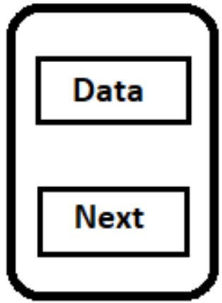

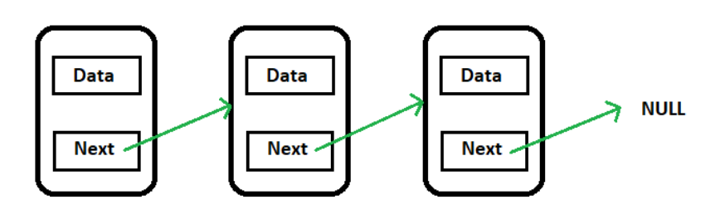

* Cài đặt
  + Khai báo node:

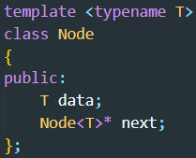

* + Khai báo cấu trúc danh sách liên kết đơn

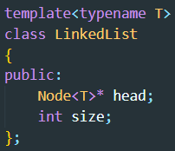

### Ứng dụng cấu trúc dữ liệu trong hệ thống

# PHÂN TÍCH HƯỚNG ĐỐI TƯỢNG VÀ TRIỂN KHAI HỆ THỐNG

## Cấu trúc hệ thống hướng đối tượng

* Gồm hai đối tượng là quản lí và nhân. viên.
* Giáo viên có những phương thức như: Xem thông tin cá nhân, thêm/ sửa/ xóa sinh viên, các lớp học, các học phần, các đề thi, làm bài trắc nghiệm, theo dõi điểm sinh viên từng lớp học phần khác nhau
* Sinh viên có những phương thức như: Xem thông tin cá nhân, làm bài trắc nghiệm, xem điểm những môn học đã thi

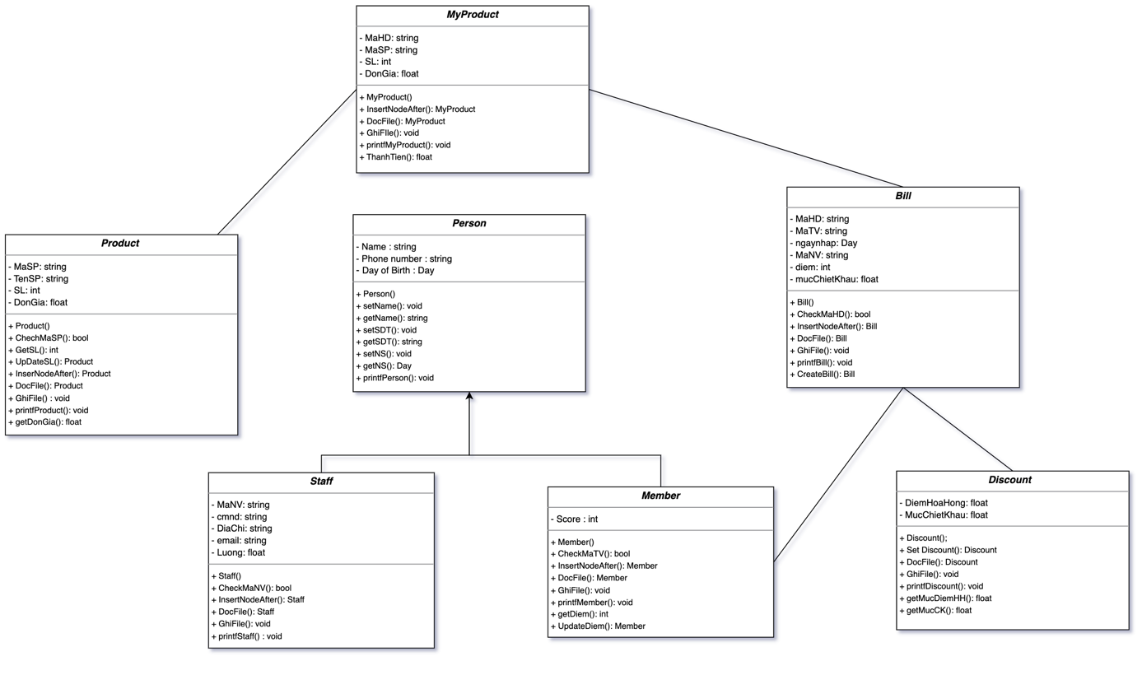

# Kết quả

### Giao diện chính của chương trình

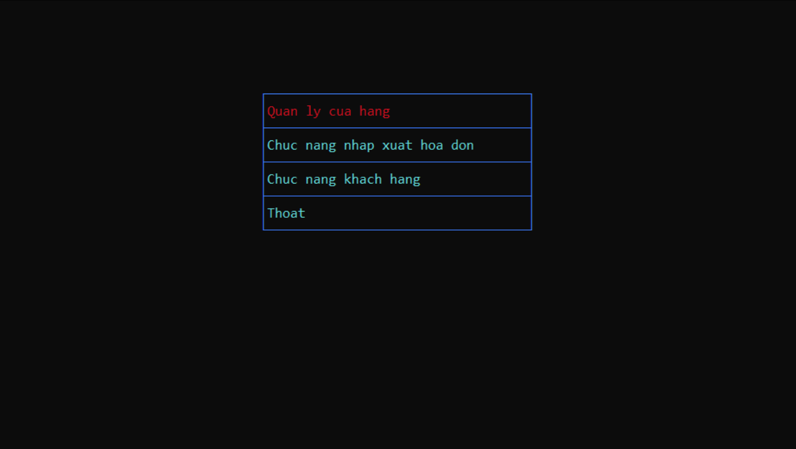

Hình 4‑1 Giao diện lúc mới vào chương trình

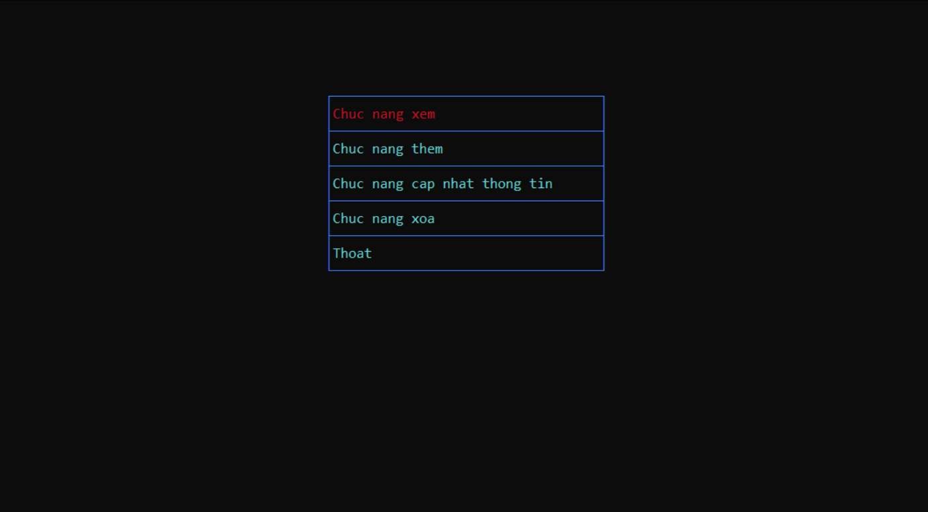

Hình 4‑2 Giao diện khi chọn chức năng quản lí cửa hàng

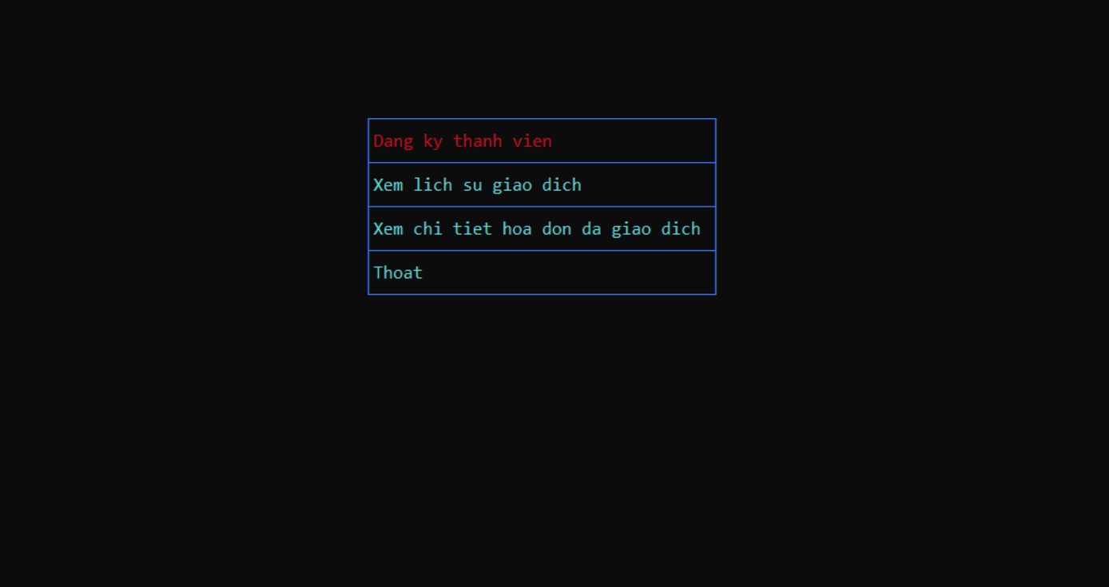

Hình 4‑3 Giao diện khi chọn chức năng khách hàng

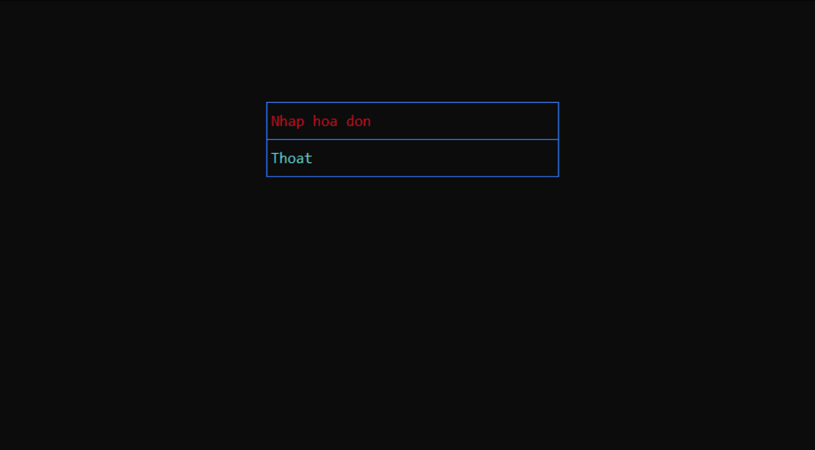

Hình 4‑4 Giao diện khi chọn chức năng nhập xuất hoá đơn

### Kết quả thực thi của chương trình

Mô tả kết quả thực hiện chương trình.

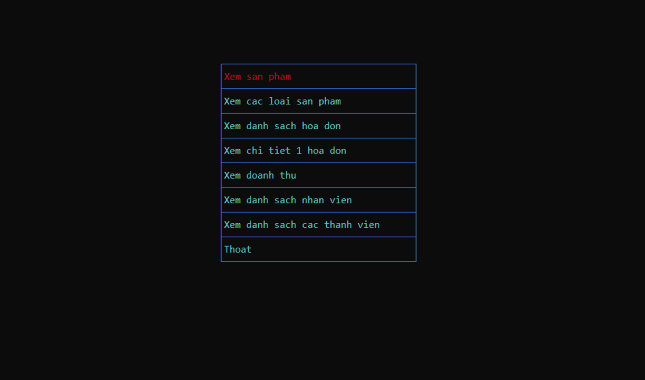

Hình 4‑5 Danh sách chức năng xem

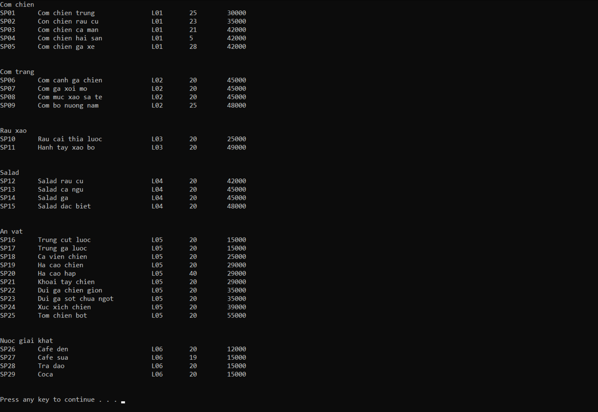

Hình 4‑6 Danh sách thực phẩm cùa nhà hàng

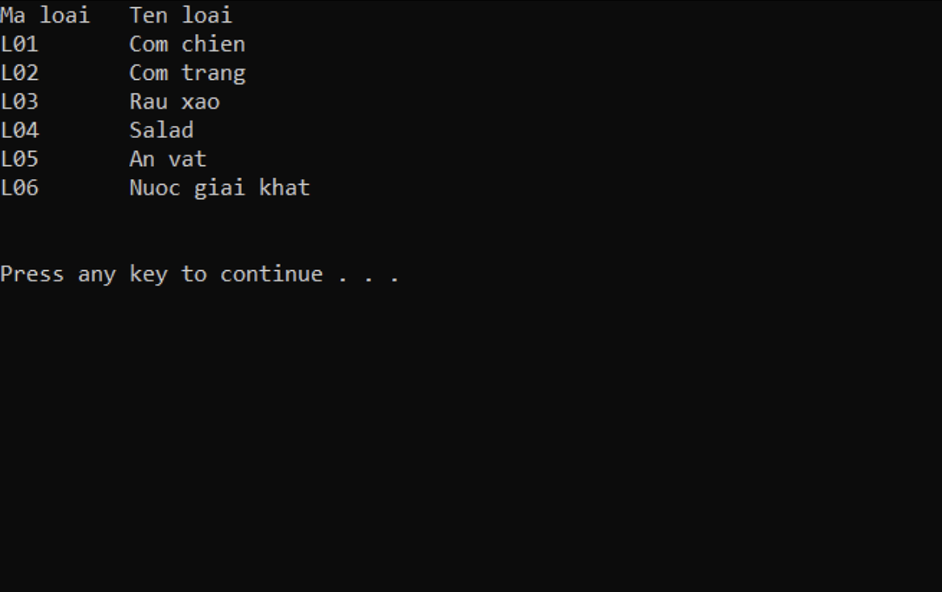

Hình 4‑7 Danh sách các loại thực phẩm của nhà hàng

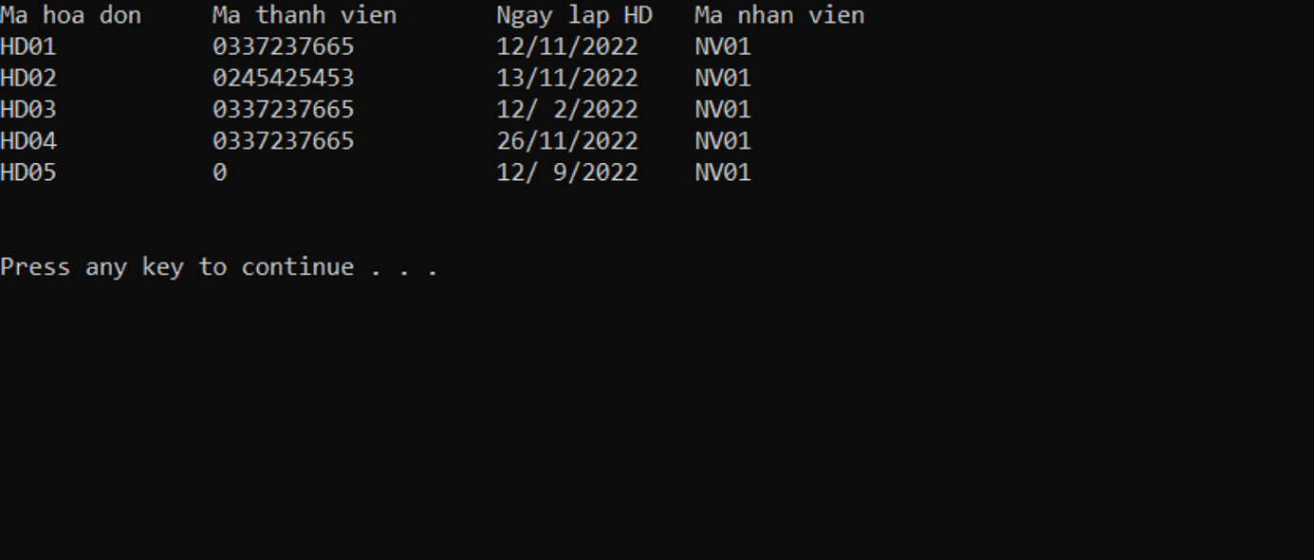

Hình 4‑8 Danh sách các hoá đơn của nhà hàng

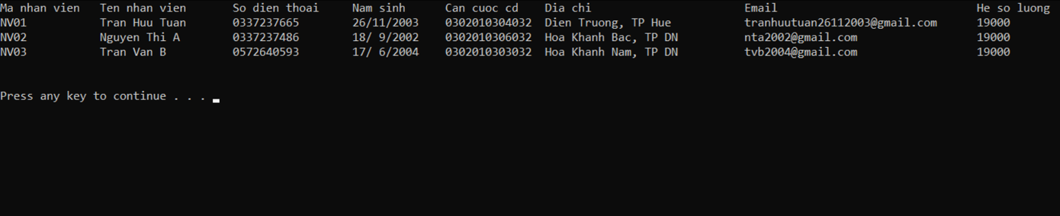

Hình 4‑9 Danh sách các nhân viên của nhà hàng

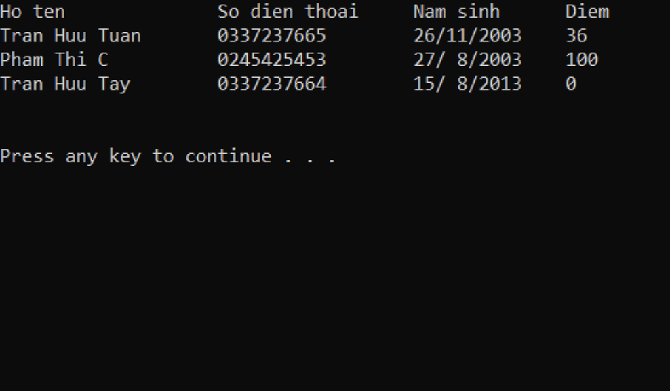

Hình 4‑10 Danh sách các thành viên của nhà hàng

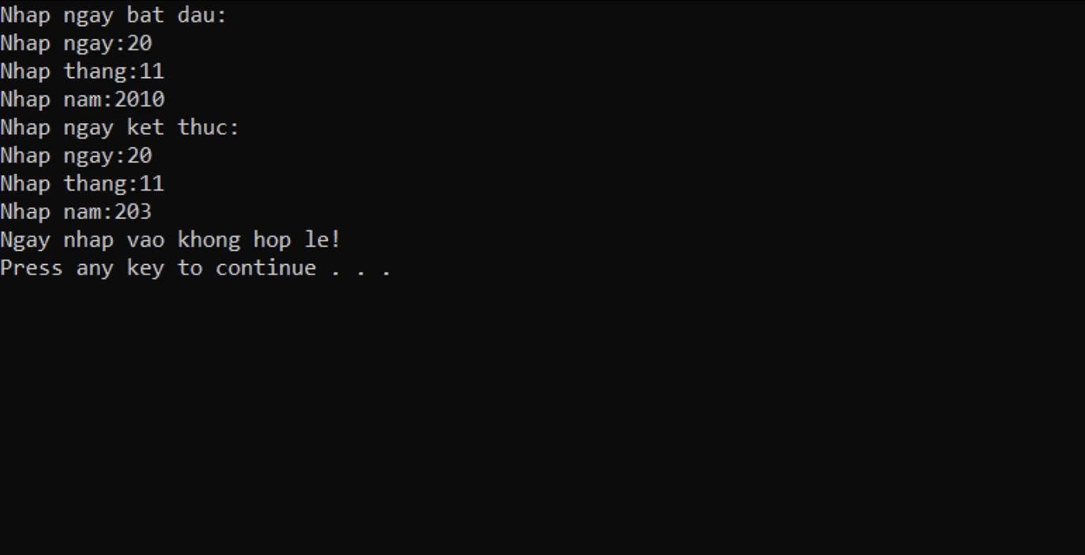

Hình 4‑11 Doanh thu của nhà hàng trong 1 khoảng thời gian nhất định

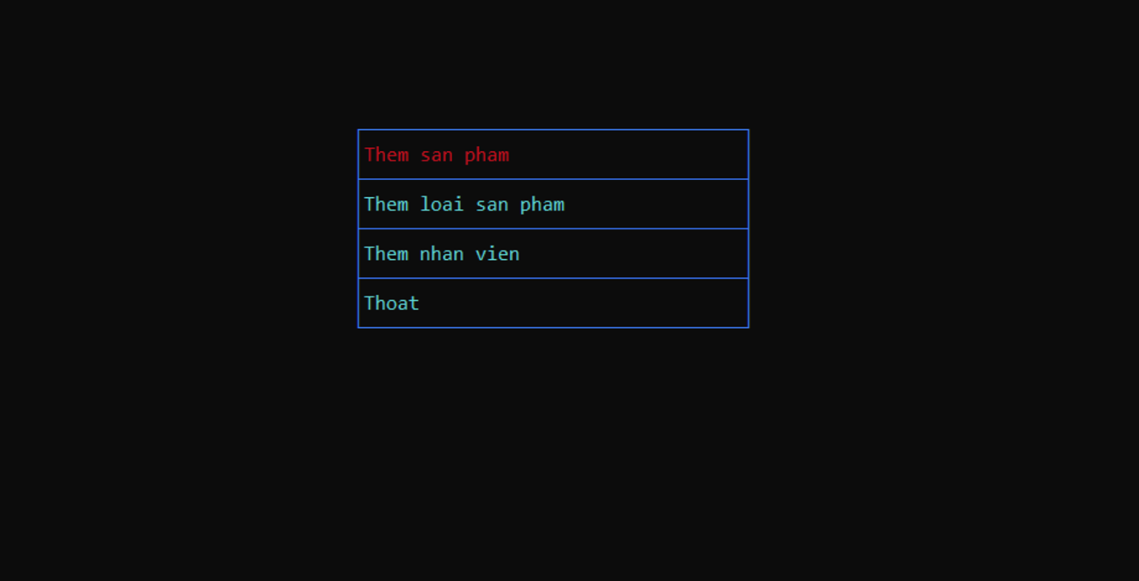

Hình 4‑12 Giao diện khi chọn chức năng thêm

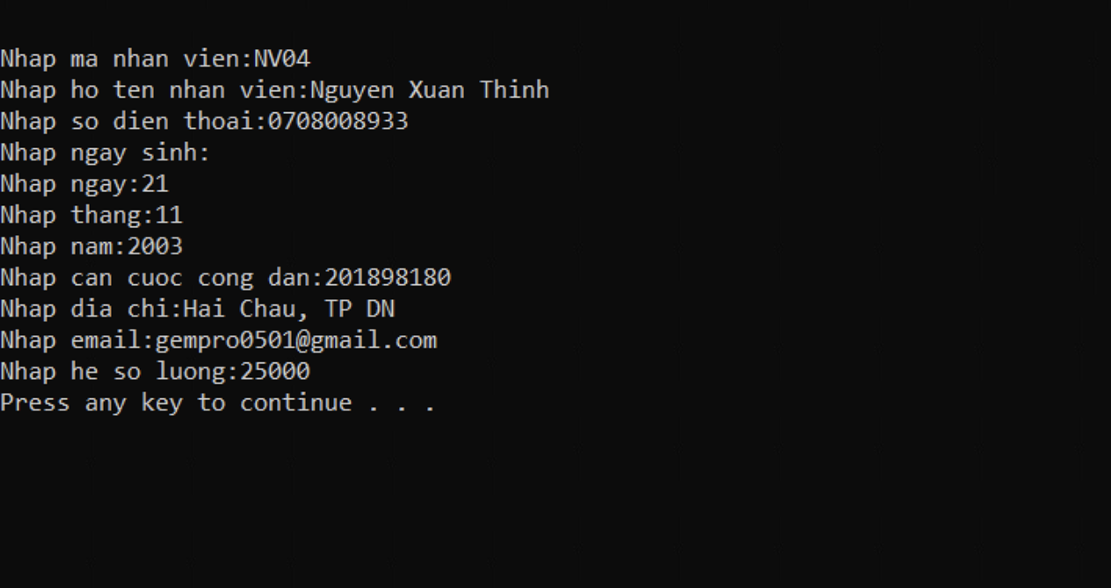

Hình 4‑13 Thêm 1 nhân viên mới

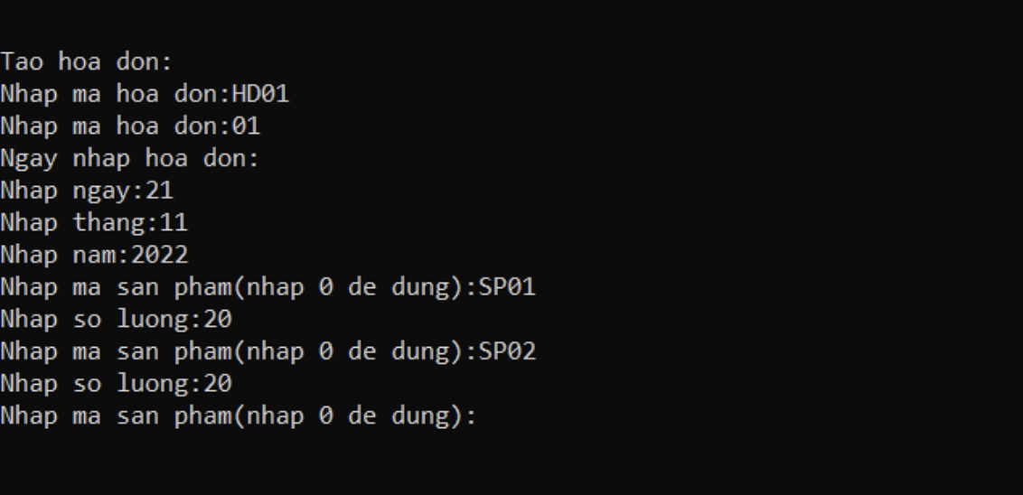

Hình 4‑14 Chức năng quản lí hoá đơn

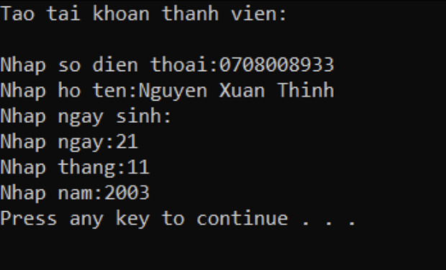

Hình 4‑15 Tạo một tài khoản thành viên

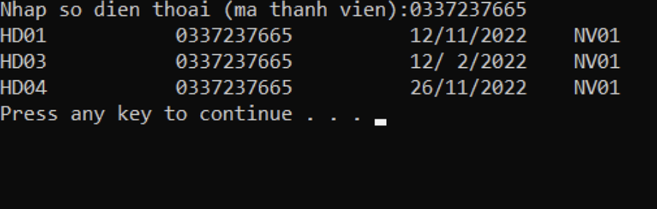

Hình 4‑16 Xem lịch sử giao dịch của một khách hàng

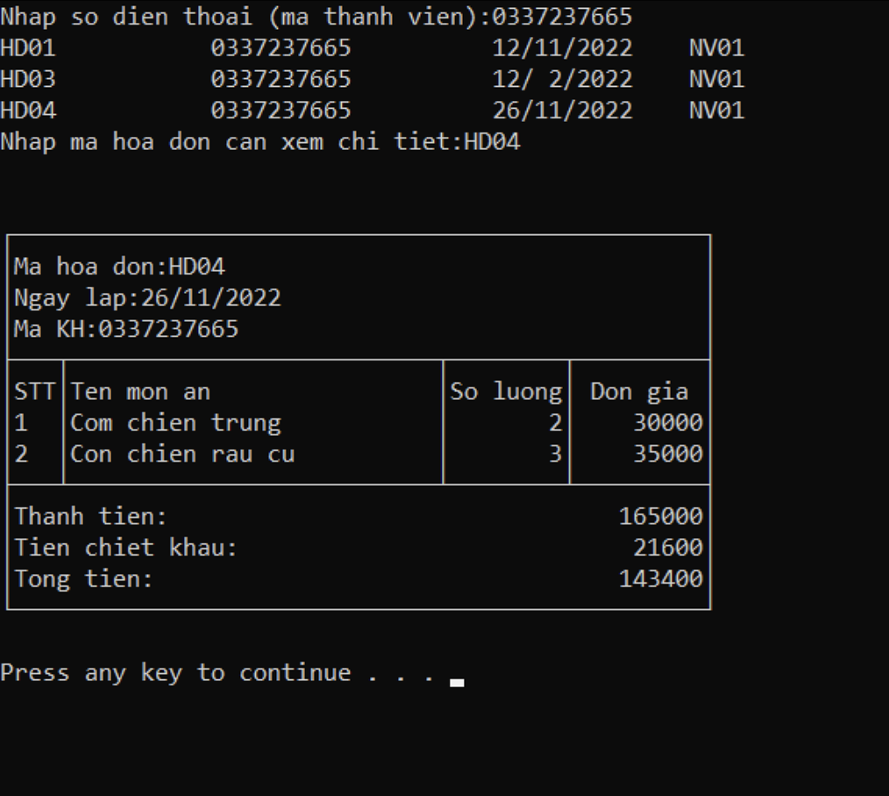

Hình 4‑17 Xem chi tiết hoá đơn giao dịch của 1 khách hàng

### Nhận xét

* Chương trình đã giải quyết được các vấn đề như thêm, sửa, xóa nhân viên, hàng hoá, hoá đơn, thành viên, chi tiêt số lượng thuận tiện cho quản lí nhà hàng.
* Giao diện đơn giản, dễ sử dụng.

# KẾT LUẬN VÀ HƯỚNG PHÁT TRIỂN

## Kết luận

* Chương trình giúp chủ cửa hàng quản lý nhân viên, món ăn, hoá đơn hiệu quả hơn. Ngoài ra còn giúp nhân viên có thể xem lại thông tin.
* Sử dụng chương trình vào các công việc tìm kiếm các thông tin chi tiết về nhân viên sẽ dễ dàng nhanh chóng và thuận tiện. Việc lưu trữ sẽ đơn giản, không cần phải có nơi lưu trữ lớn, các thông tin về nhân viên sẽ chính xác và nhanh chóng
* Việc thống kê định kỳ, từng kỳ, từng năm thuận tiện, nhanh chóng
* Chưa xử lí được vấn đề có số lượng lớn nhân viên.

## Hướng phát triển

* Bổ sung thêm những chức năng phù hợp với công việc quản lý nhân viên như đăng ký giờ làm, lịch nghỉ,…
* Nâng cấp chương trình để có thể giải quyết vấn đề có số lượng lớn nhân viên.

TÀI LIỆU THAM KHẢO

[1] <https://youtu.be/oDh046cT_Q0>

[2] [https://www.geeksforgeeks.org/data-structures/linked-list/](https://www.geeksforgeeks.org/data-structures/linked-list/?fbclid=IwAR11IvipFE7Uoj1zpwN0FzVcFjNC9D806BrUKC-RsKqoJsj3W69tQE-Hrr0)